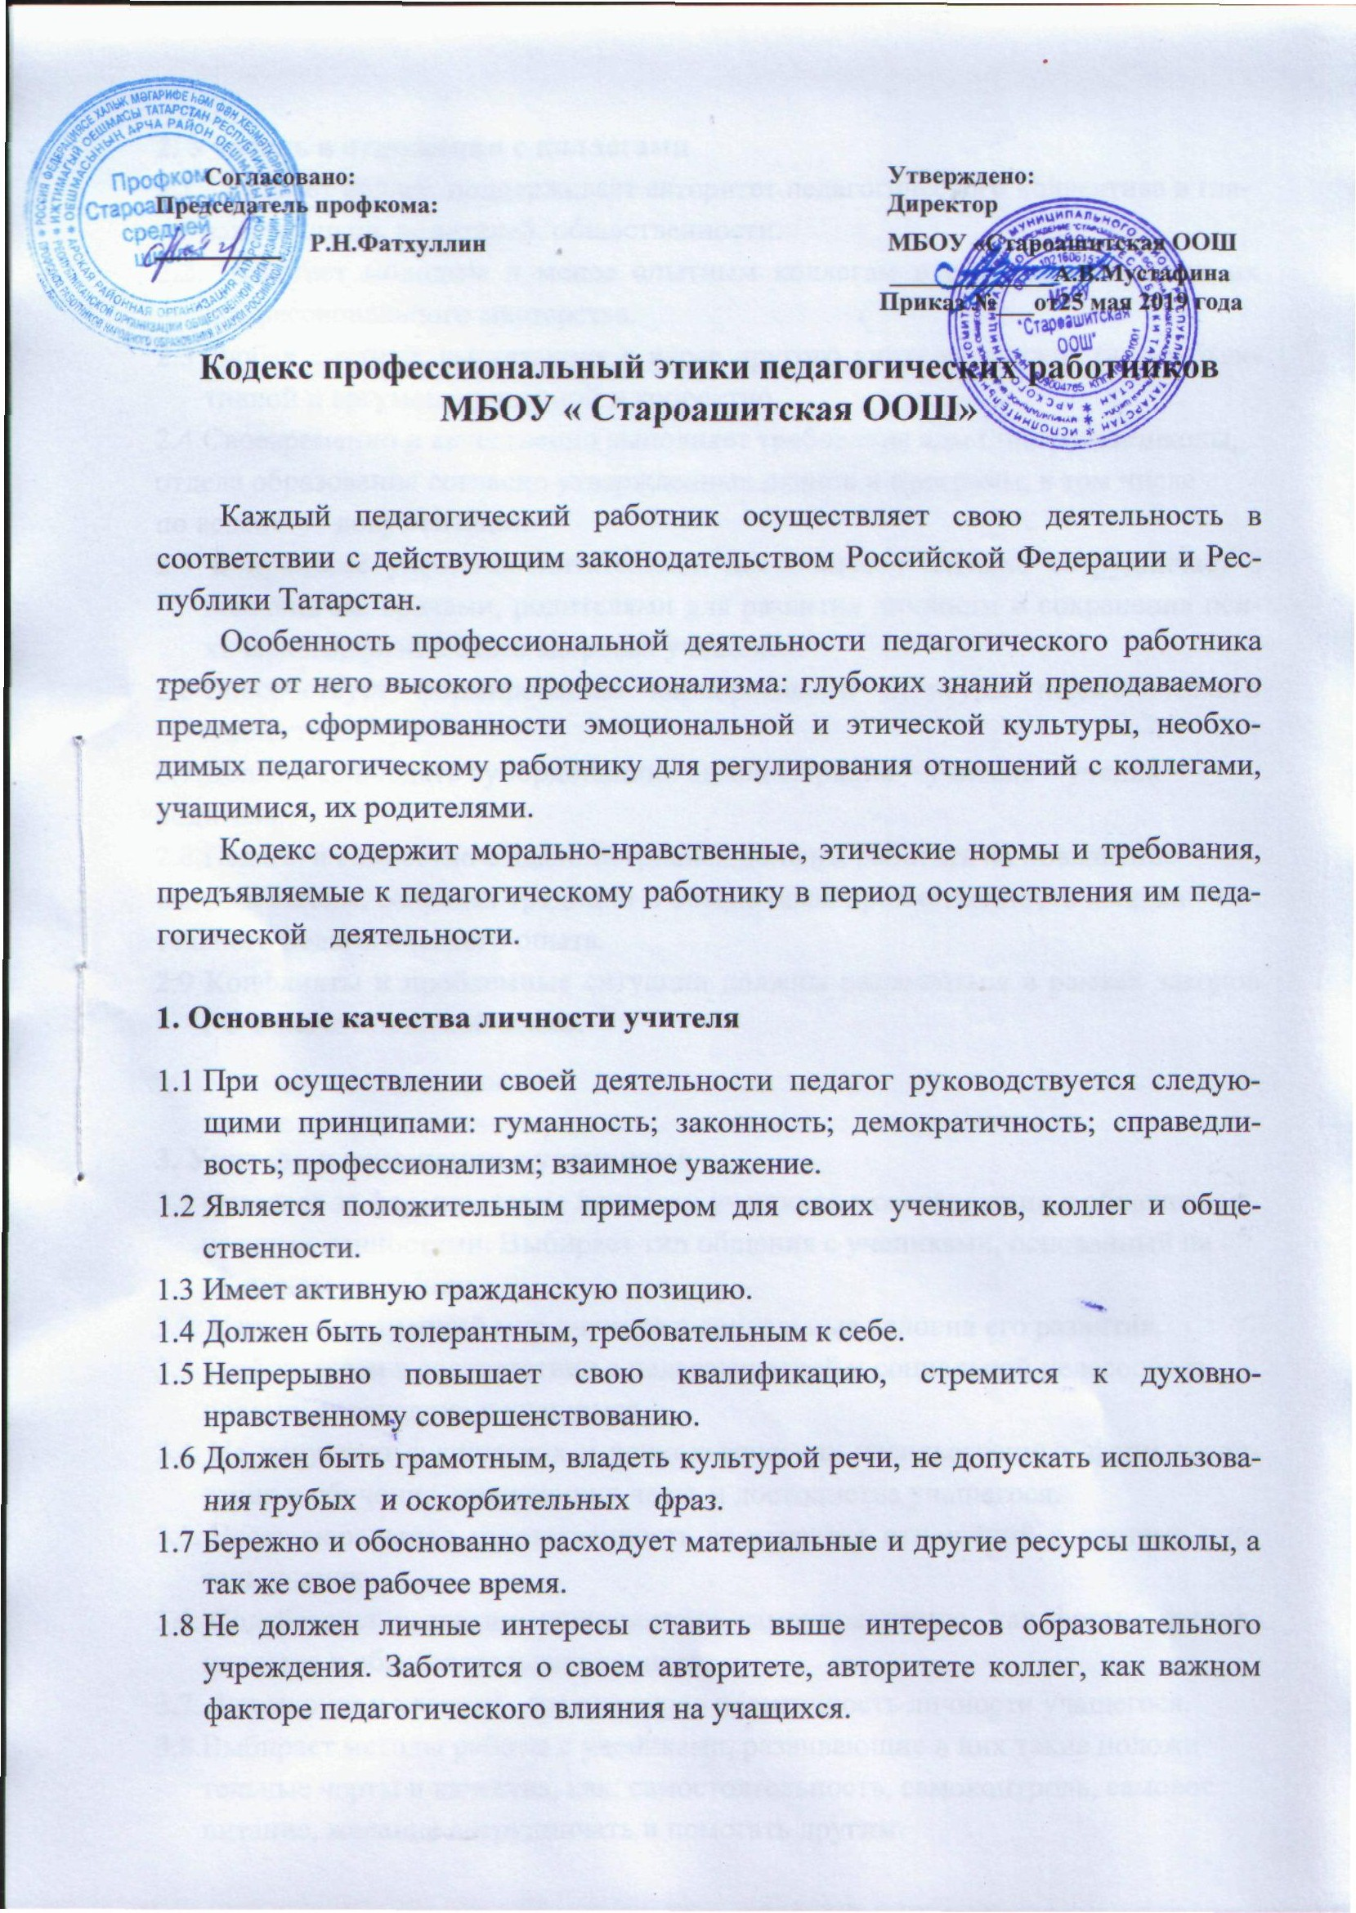
2. Учитель в отношении с коллегами
2.1 Уважает коллег, поддерживает авторитет педагогического коллектива в глазах учеников, родителей, общественности.
2.2. Помогает молодым и менее опытным коллегам в совершенствовании их профессионального мастерства.
2.3 Любая критика, высказанная в адрес другого учителя, должна быть объективной и аргументированной и корректно
2.4 Своевременно и качественно выполняет требования администрации школы,
отдела образования согласно утвержденных планов и программ, в том числе
по ведению документации.
- В процессе учебно-воспитательной деятельности активно сотрудничает с психологом, врачами, родителями для развития личности и сохранения психического, физического здоровья учащихся.
2.6 Способствует формированию корпоративной культуры педагогического коллектива.
2.7. Должен соблюдать субординацию: администрация – учитель – ученик –
родитель.
2.8. Педагоги совместно с администрацией должны работать на повышение
имиджа школы, сохраняя традиции и обеспечивая преемственность положи¬
тельного педагогического опыта.
2.9 Конфликты и проблемные ситуации должны разрешаться в рамках законов РФ и педагогической этики.

3. Учитель в отношении с учениками
3.1 Отвечает за формирование личности учащихся в соответствии с общечелове
ческими ценностями. Выбирает тип общения с учениками, основанный на
взаимном уважении.
3.2 Изучает внутренний мир ученика и социальные условия его развития.
3.3 Требователен в соответствии с педагогической и социальной целесообраз
ностью; справедлив к учащимся.
- Не допускает физических и психологических насильственных форм воспитания и обучения, унижающих честь и достоинства учащегося.
- Несет моральную ответственность за характер отношений в системе учитель-ученик.
- Содействует развитию ученического самоуправлению, как формы сотрудничества в образовательном процессе.
- Формирует и уважает гражданскую идентичность личности учащегося.
3.8. Выбирает методы работы с учениками, развивающие в них такие положи
тельные черты и качества, как: самостоятельность, самоконтроль, самовос
питание, желание сотрудничать и помогать другим.
3.9 Стремиться к повышению мотивации в учебном процессе учеников, к
укреплению в них веры в собственные силы и способности.
- Обязан в тайне хранить информацию, доверенную ему учениками, родителями за исключением случаев, предусмотренных законодательством.
- Не имеет права требовать от учеников дополнительного вознаграждения за свою работу, за исключением случаев, предусмотренных в законодательстве.

4. Учитель в отношении с родителями
4.1. Создает условия для активного включения родителей в общественное
управление образовательным процессом.
4.2. Содействует укреплению авторитета родителей (семьи в целом) в глазах ре-
бенка
- Должен быть тактичным в общении с родителями учеников.
- Систематически повышает уровень педагогической компетенции родителей. 4.5. Несет моральную ответственность за характер отношений в системе учитель-родитель.
5. Учитель в отношении с социумом
- Понимает и исполняет свой гражданский долг и социальную роль.
- Старается внести свой вклад в развитие гражданского общества.
- Не только обучает детей, но и является общественным просветителем, хранителем культурных ценностей.

